Запуск Системы и её интерфейс
Для того чтобы запустить Систему из текстового терминала АРС «Сирена-Трэвел»:
- Авторизуйтесь в текстовом терминале командой Я<идентификатор пользователя>/<пароль>, где
  - идентификатор пользователя — строка вида ТКП99ГРС2016;
  - пароль — пароль доступа пользователя;
- Нажмите кнопку на панели инструментов (если этой кнопки нет, то для её появления введите команду Я?).
Рабочее окно Системы представлено на рисунке.
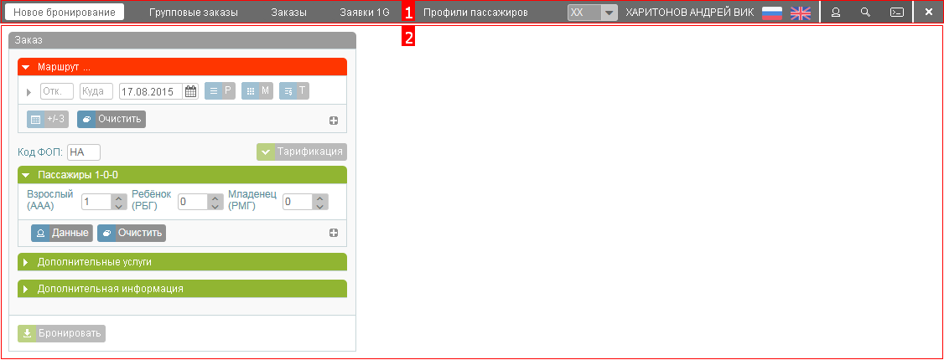Главное окно Системы
Интерфейс Системы составляют следующие элементы:
- панель меню (1), которая включает пункты и компоненты:
  - Новое бронирование (открывается по умолчанию при запуске Системы), при работе в других пунктах меню название изменяется на Бронирование;
  - Групповые заказы, при начале работы с новым групповым заказом название изменяется на Новый групповой заказ;
  - Заказы;
  - Заявки 1G;
  - Профили пассажиров;
  - сеанс работы пользователя: ;
  - имя пользователя Системы: ;
  - выбор языка интерфейса: (для того чтобы установить язык интерфейса, нажмите кнопку с изображением соответствующего флага);
- рабочая область (2).

В зависимости от выбранного пункта меню рабочая область содержит:
- три информационных блока пункта Бронирование / Новое бронирование и Групповые заказы / Новый групповой заказ
  - Заказ (1);
  - Фильтры (2);
  - Результаты поиска (3).
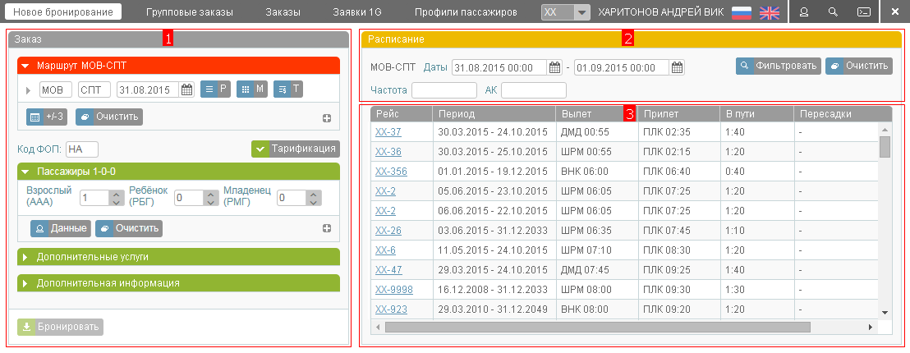Информационные блоки пункта "Новое бронирование"

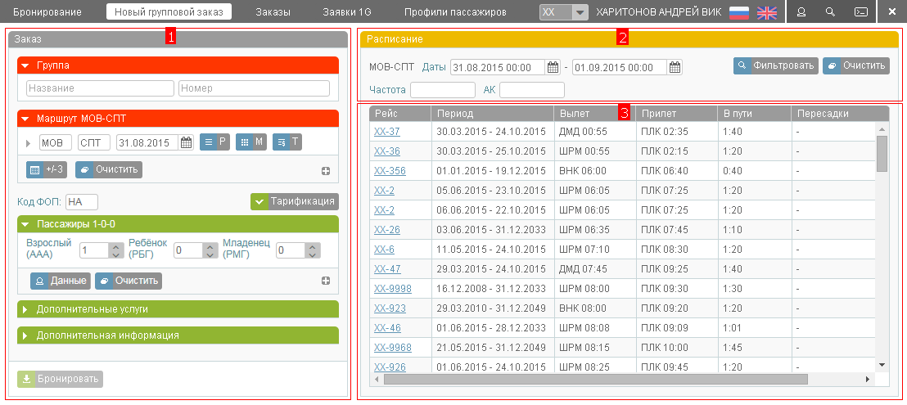Информационные блоки пункта "Новый групповой заказ"

- четыре информационных блока пункта Заказы:
  - Поиск заказов (1);
  - Список очередей (2);
  - Список заказов (3);
  - Заказ (4).
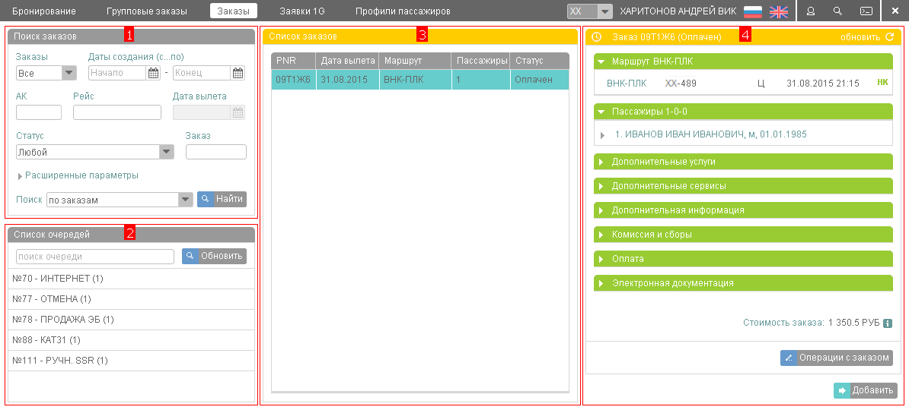Информационные блоки пункта "Заказы"

- два информационных блока пункта Заявки 1G:
  - Список заявок (1);
  - Информация о заявке (2).
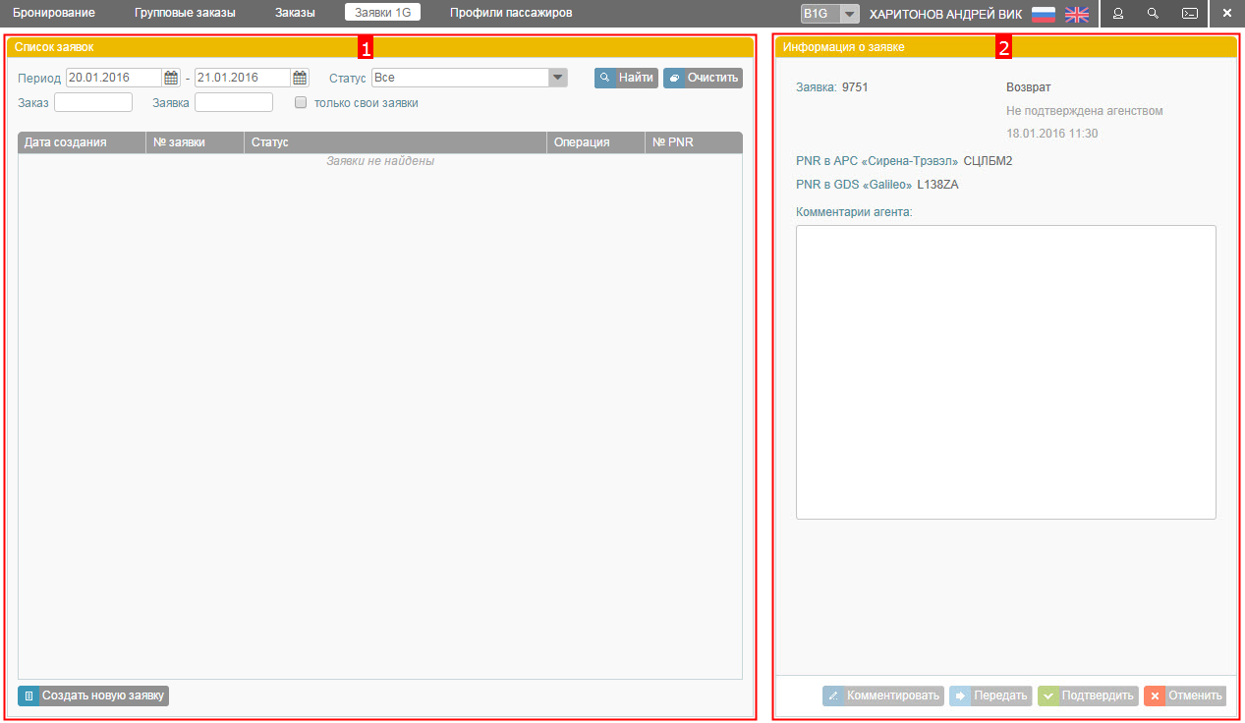Информационные блоки пункта "Заявки 1G"

Если указано некорректное значение какого-либо параметра, или удалено значение обязательного параметра, то поле параметра выделяется красной рамкой.
Индикация некорректного значения параметра
Раскрытие / скрытие содержания разделов и подразделов в информационных блоках производится нажатием кнопки / .
Во всех текстовых полях не допускается использование букв «Ё», «Ъ», а также буквы «Ь» в начале слова.

